|  |  |  |  |
| --- | --- | --- | --- |
|  | **INSTITUTO FEDERAL DE EDUCAÇÃO, CIÊNCIA E TECNOLOGIA**  **Campus Birigui**  **Bacharelado em Engenharia de Computação** | | |
| **Disciplina:** Inteligência Artificial | | | **Lista 4** |
| **Professor:** Prof. Dr. Murilo Varges da Silva | | | **Data:** 23/10/2023 |
| **Nome do Aluno:** Henrique Akira Hiraga | | **Prontuário:** BI300838X | |

LISTA 4 – PROLOG

1. Defina o predicado último(L,U), que determina o último item U numa lista L. Por exemplo, último([a,b,c],U), resulta em U=c.



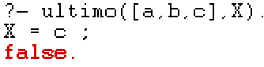

1. Defina o predicado tam(L,N), que determina o número de itens N existente numa lista L. Por exemplo, tam([a,b,c],N), resulta em N=3.



1. Defina o predicado soma(L,S) que calcula a soma S dos itens da lista L. Por exemplo, soma([4,9,1],S) resulta em S=14.



1. Defina o predicado máx(L,M) que determina o item máximo M na lista L. Por exemplo, máx[4,9,1],M) resulta em M=9.



1. Usando o predicado anexa, defina o predicado inv(L,R) que inverte a lista L. Por exemplo, inv([b, c, a], R) resulta em R=[a,c,b].

1. Usando o predicado inv, defina o predicado sim(L) que verifica se uma lista é simétrica. Por exemplo, sim([a,r,a,r,a]) resulta em yes.

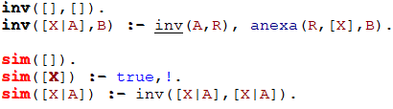

1. Usando a tabela d(0,zero), d(1,um), ..., d(9,nove), defina o predicado txt(D,P) que converte uma lista de dígitos numa lista de palavras. Por exemplo, txt([7,2,1],P) resulta em P=[sete,dois,um].

1. O grafo a seguir representa um mapa, cujas cidades são representadas por letras e cujas estradas são representados por números.

* 1. Usando o predicado estrada(Número,Origem,Destino), crie um programa para representar esse mapa.
  2. Defina o predicado rota(A,B,R), que determina uma rota R (lista de estradas) que leva da cidade A até a cidade B.

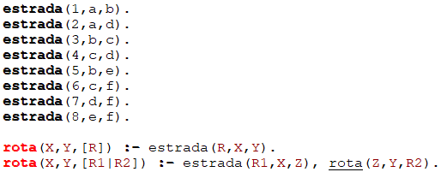

1. Um retângulo é representado pela estrutura retângulo(A,B,C,D), cujos vértices são A, B, C e D, nesta ordem.
   1. Defina o predicado regular(R) que resulta em yes apenas se R for um retângulo cujos lados sejam verticais e horizontais.
   2. Defina o predicado quadrado(R) que resulta em yes apenas se R for um retângulo cujos lados têm as mesmas medidas.

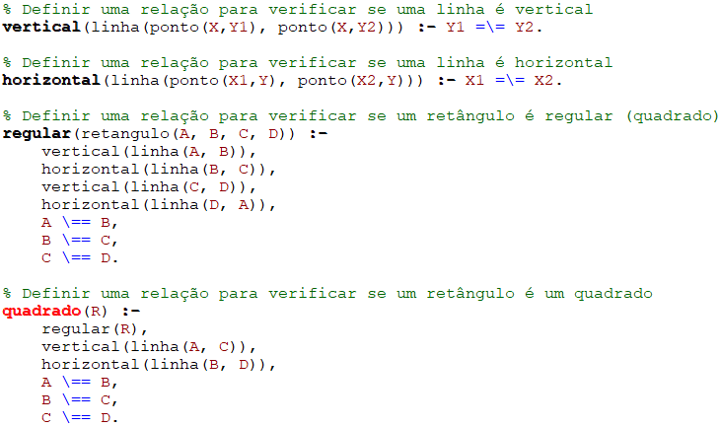



1. Supondo que a base de dados esteja inicialmente vazia, indique qual será o seu conteúdo após terem sido executadas as seguintes consultas.

?- asserta( metal(ferro) ).

?- assertz( metal(cobre) ).

?- asserta( metal(ouro) ).

?- assertz( metal(zinco) ).

?- retract( metal(X) ).

Os metais serão adicionados para a lista, porém após utilizar o comando retract(metal(x)), toda a lista será apagada.

1. Implemente os predicados liga, desliga e lâmpada para que eles funcionem conforme indicado pelos exemplos a seguir:

?- liga, lâmpada(X).

X = acessa

Yes

?- desliga, lâmpada(X).

X = apagada

Yes

1. O predicado asserta adiciona um fato à base de dados, incondicionalmente, mesmo que ele já esteja lá. Para impedir essa redundância, defina o predicado memorize, tal que ele seja semelhante a asserta, mas só adicione à base de dados fatos inéditos.



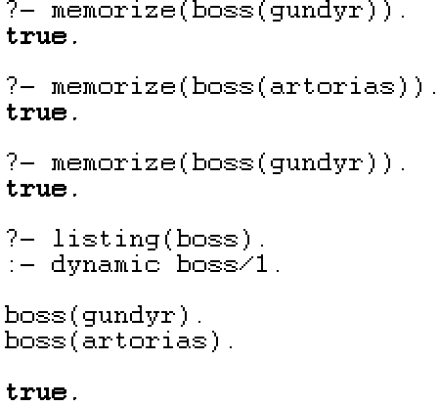

1. Suponha um robô capaz de andar até um certo local e pegar ou soltar objetos. Além disso, suponha que esse robô mantém numa base de dados sua posição corrente e as respectivas posições de uma série de objetos. Implemente os predicados pos(Obj,Loc), ande(Dest), pegue(Obj) e solte(Obj), de modo que o comportamento desse robô possa ser simulado, conforme exemplificado a seguir:

?- pos(O,L).

O = robô

L = garagem ;

O = tv

L = sala ;

No

?- pegue(tv), ande(quarto), solte(tv), ande(cozinha).

anda de garagem até sala

pega tv

anda de sala até quarto

solta tv

anda de quarto até cozinha

Yes

1. Modifique o programa desenvolvido no exercício anterior de modo que, quando for solicitado ao robô pegar um objeto cuja posição é desconhecida, ele pergunte ao usuário onde está esse objeto e atualize a sua base de dados com a nova informação. Veja um exemplo:

?- pos(O,L).

O = robô

L = cozinha ;

O = tv

L = quarto ;

No

?- pegue(lixo), ande(rua), solte(lixo), ande(garagem).

Onde está lixo? quintal

anda de cozinha até quintal

pega lixo

anda de quintal até rua

solta lixo

anda de rua até garagem

Yes

?- pos(O,L).

O = robô

L = garagem ;

O = lixo

L = rua ;

O = tv

L = quarto ;

No

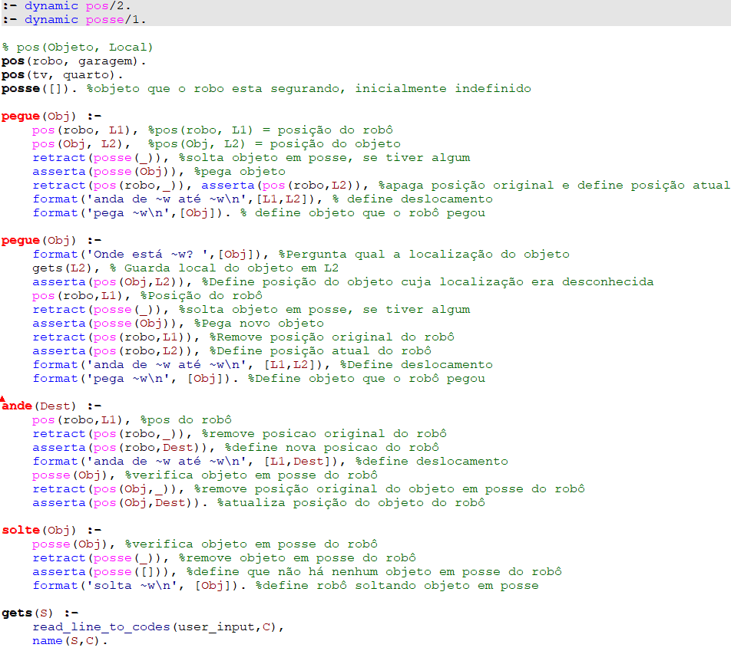

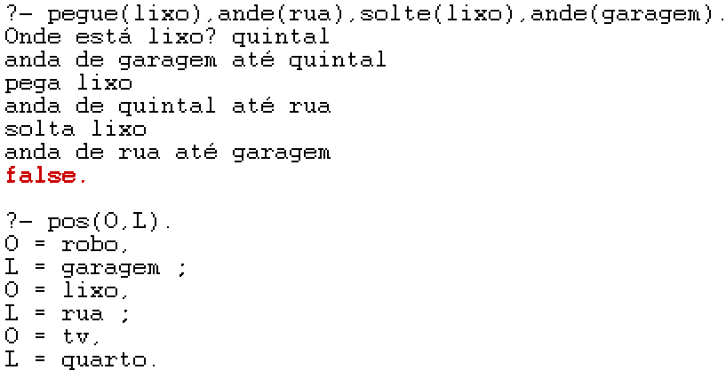

1. Acrescente também ao programa do robô o predicado leve(Obj,Loc), que leva um objeto até um determinado local. Por exemplo:

?- leve(tv,sala).

anda de garagem até quarto

pega tv

anda de quarto até sala

solta tv

Yes





